電通二乙微處理器實驗 實驗結報

實驗名稱 | 期中考
組別 | 28 | 組員 | 04422420 蔣昊格04052431 李家祥
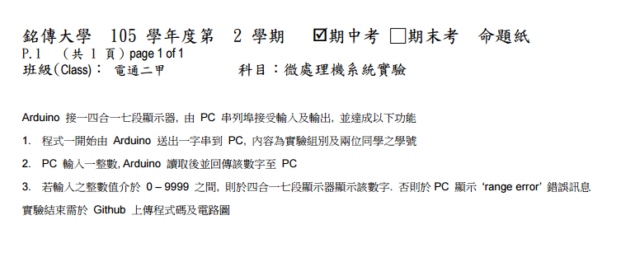

- 程式碼

#include "SevSeg.h"
SevSeg sevseg;

void setup() {
Serial.begin(9600);
Serial.println("33 04052520 04050760");
byte numDigits = 4;
byte digitPins[] = {13,10,9,2};
byte segmentPins[] = {12, 8, 4, 6, 7, 11, 3, 5};
sevseg.begin(COMMON_CATHODE, numDigits, digitPins,segmentPins);

}
void loop() {
int i;
if(Serial.available())
{
i=Serial.parseInt();
if(i<=9999 && i>0)
{
Serial.println(i);
sevseg.setNumber(i);
sevseg.refreshDisplay();
}
else
{
Serial.println("range error");
}
}
else
{
sevseg.refreshDisplay();

}
}

- 電路圖
